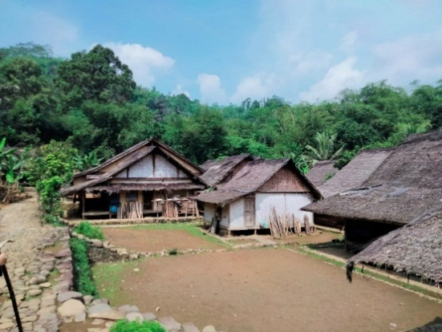

Gambar 4.2
Rumah Adat Baduy

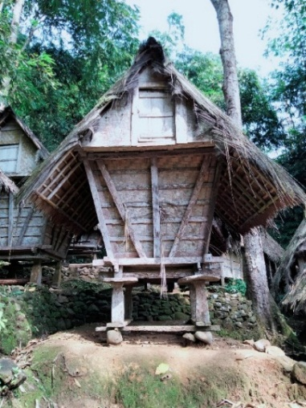

Gambar 4.3
Leuit
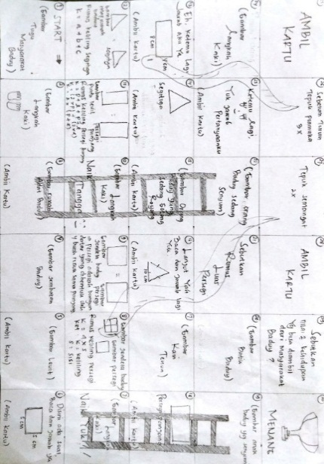

Gambar 4. 7
Rancangan Permainan Ular Tangga Baduy

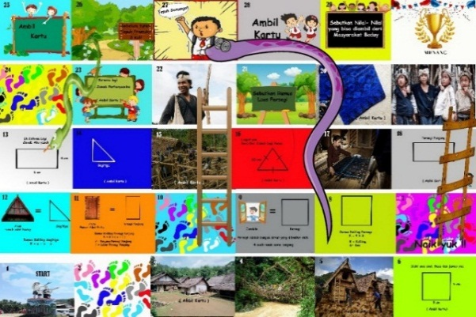

Gambar 4.8
Media Ular Tangga Baduy
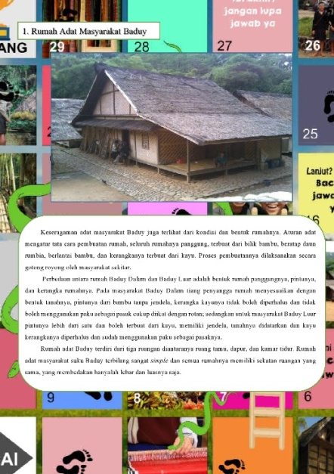

Gambar 4.9
LKS Tahap Pengenalan
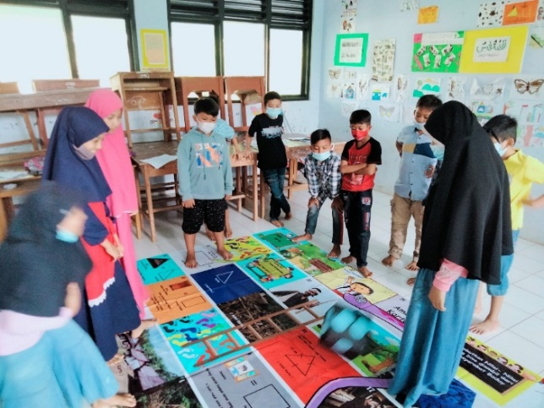

Gambar 4.12
Proses Pelaksanaan Pembelajaran di SDN Gelam 2

